אפליקציה לניהול בית חכם

Smart Home – AutoSmartTech.com

# מטרת האפליקציה

בשנים האחרונות התפתחה מגמה של מערכות לניהול בית מרחוק תוך שימוש ברכיבים חכמים המותקנים כרכיבי רשת IoT דוגמת שואבי אבק, מנעולי לדלתות, מצלמות, גלאים, מזגנים ומפסקים. ממטרת האפליקציה היא לאפשר ללקוחות שמותקן אצלם מערכת לבית חכם לנהל את המערכת ופעילות בבית.

# קהל היעד של האתר

בעלי מערכות בית המעוניינים בשליטה מרחוק בכל רכיבי הבית החכם המותקנים ולשלוט בהם.

מערכות שכאלה יכולות לכלול גם רכיבים של מערכת אבטחה לבית

המערכת יכולה לכלול מספר משתמשים הכולל את כלל דירי הבית כשאחד מוגדר כמנהל המערכת. אנו נתמקד בפעילות שהמנהל יכול לבצע בשעה שליתר המשתמשים חלק מהיכולות הללו יהיו מנוונות.

# תבניות ומסכים

במערכת ישנם מספר מסכים כשאנו נתרכז במסכים העיקריים.

1. מסך נחיתה
2. מסך כניסה
3. מסך עדכון
4. מסך ראשי
5. מסך רכיבים
6. מסך שליטה
7. מסך חוקים
8. מסך וידאו ומצלמות
9. מסך התראות
10. מסך משתמשים
11. מסך נחיתה

מסך נחיתה יציג מידע שיווקי על האפליקציה ועל השירותים הניתנים

המשתמש יכול לבחור שפה ולעשות חיפוש על החומרים הנמצאים באתר כמו:

* בורשורים
* הוראות התקנה והפעלה
* חבילות שרותים

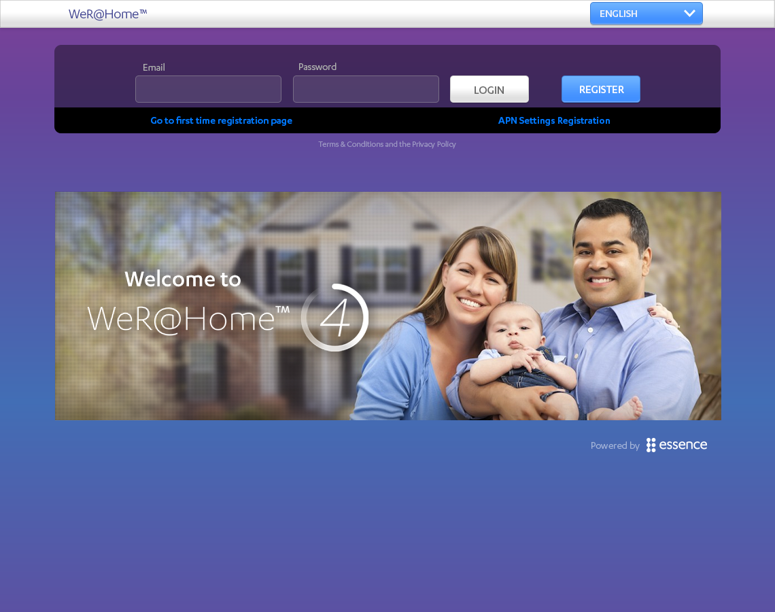

1. מסך כניסה

מסך כניסה הינו מסך שבו המשתמש מכניס שם משתמש וסיסמה



1. מסך הבית

מסך הבית (דף ראשי) כולל שני עמודות המציגות וידאו בעמודה אחת והתראות בעמודה שניה

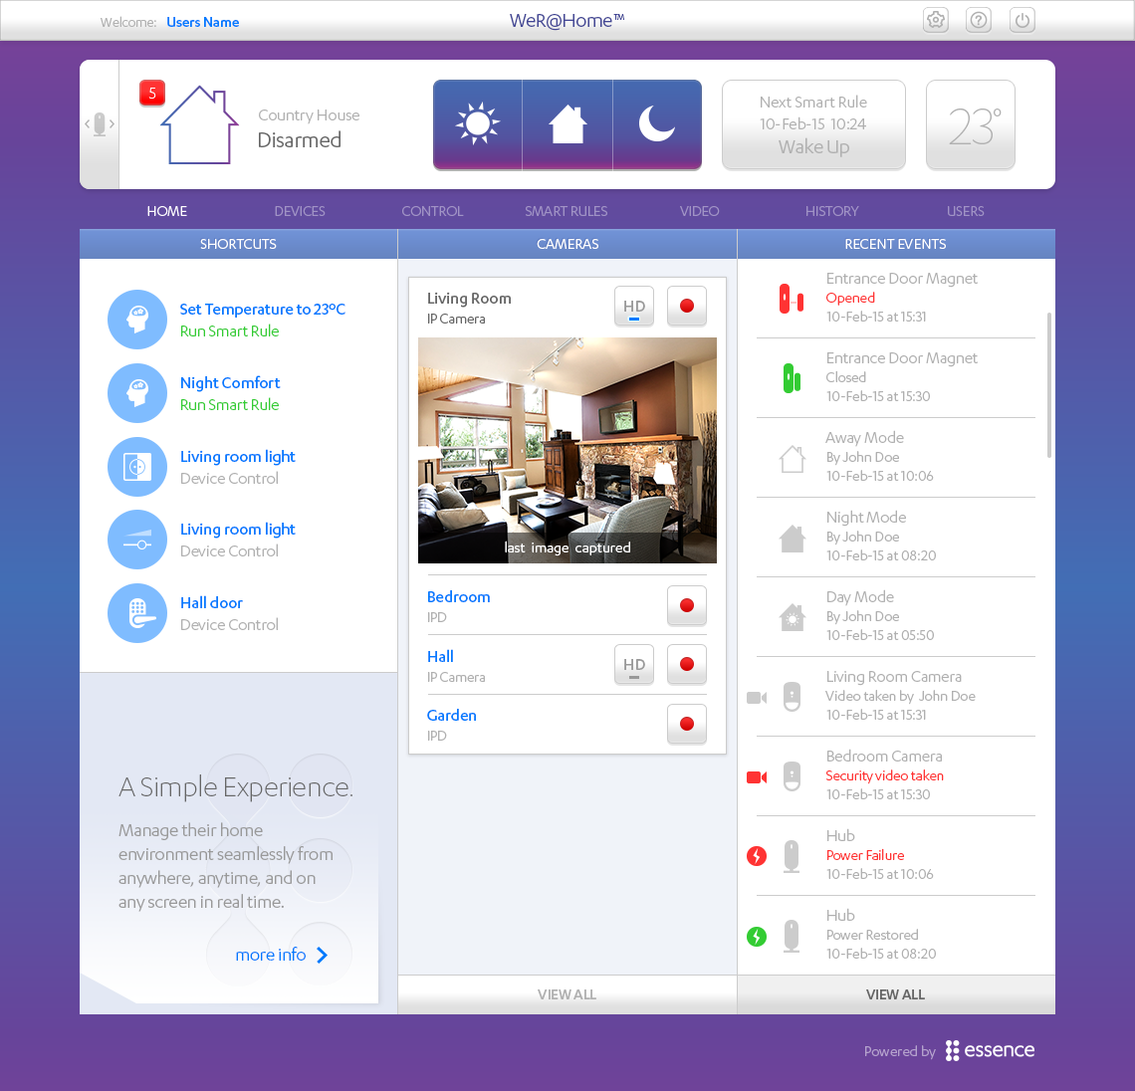

1. מסך רכיבים

מסך רכיבים הוא מסך שנועד להגדיר (הוספה והסרה) ושינוי פרמטרים של רכיבים מחוברים כמו:

* דלתות
* מפסקים
* עמעמים (דימרים)
* מזגנים

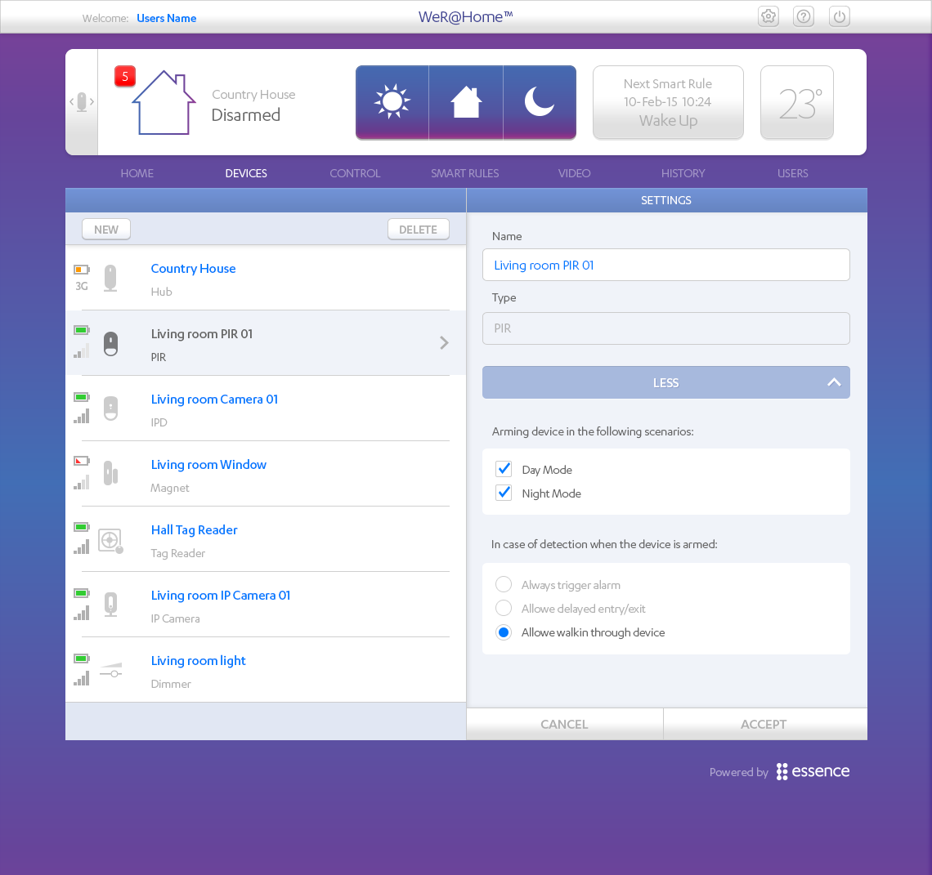

1. מסך שליטה

מסך שליטה הוא מסך שנועד להפעיל או לסגור או לכוון רכיבים מחוברים כמו:

* דלתות
* מפסקים
* עמעמים (דימרים)
* מזגנים

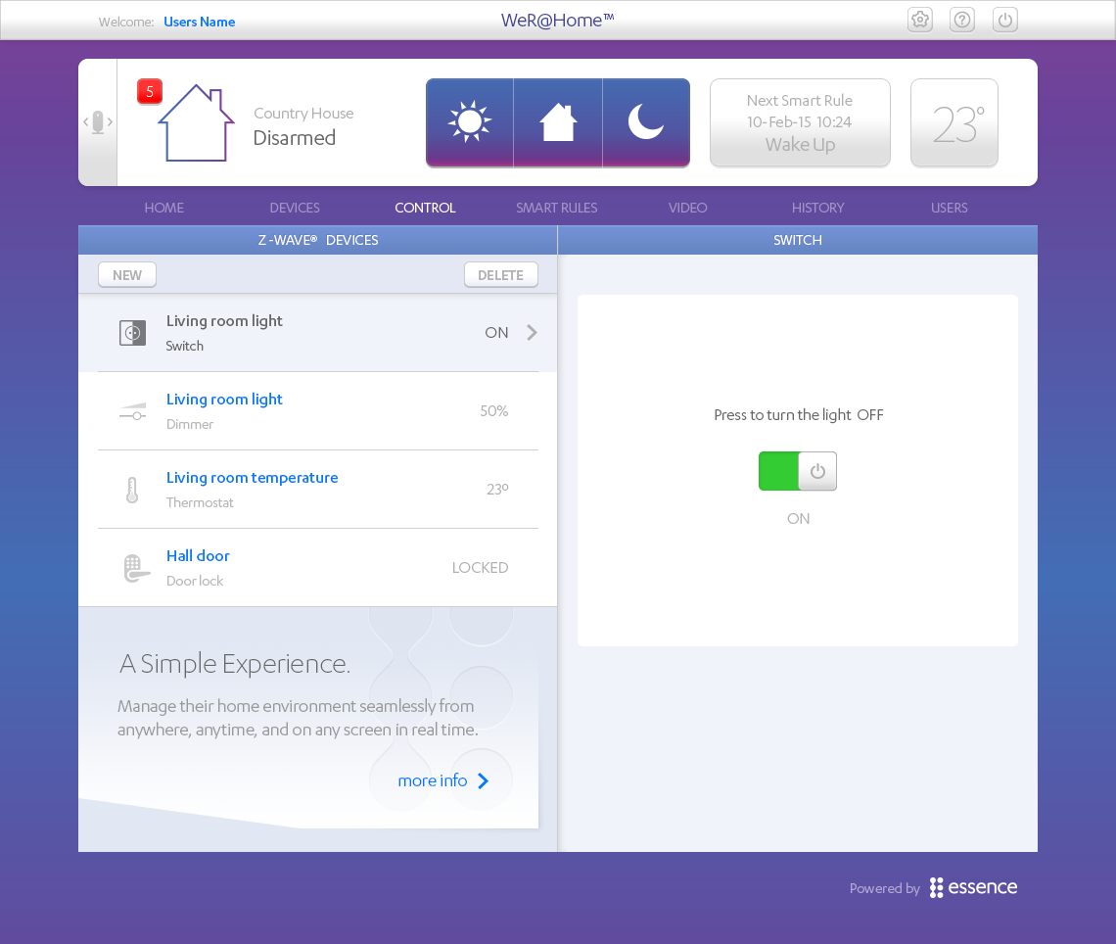

1. מסך חוקים

מסך חוקים מאפשר להדיר ולמחוק חוקים חדשים ולהפעילם או לכבות אותם.

* הגדרת חוקים כוללת:
* מתי (טווח שעות)
* מה תנאי להפעלת החוק
* מה הפעולה המתבקשת

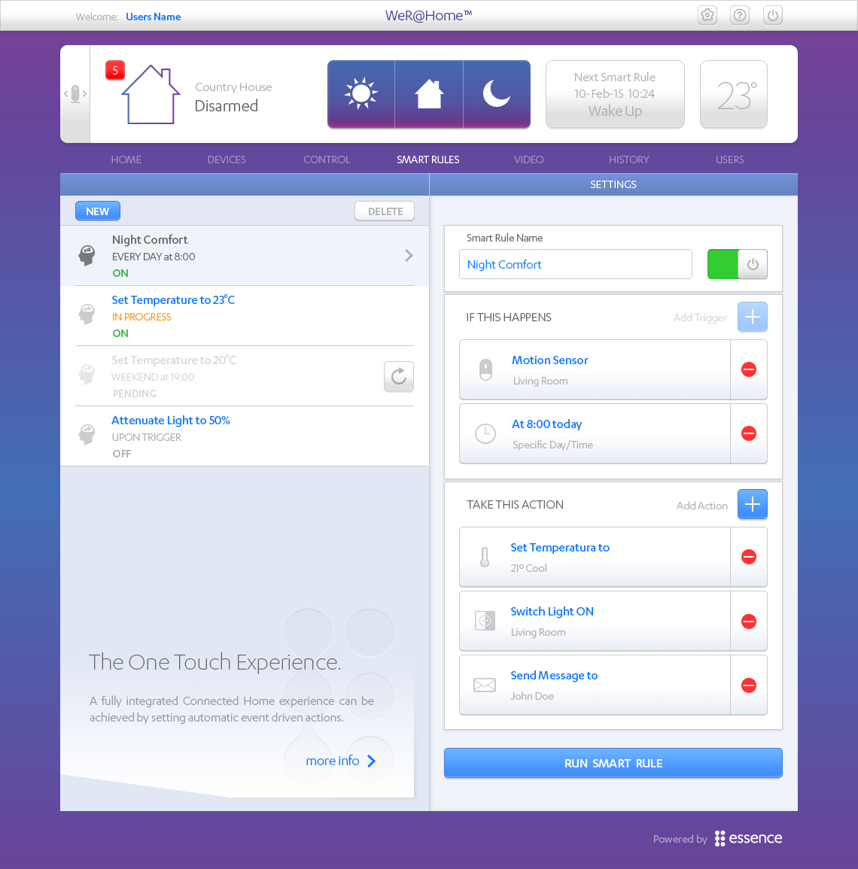

1. מסך וידאו ומצלמות

מסך וידאו

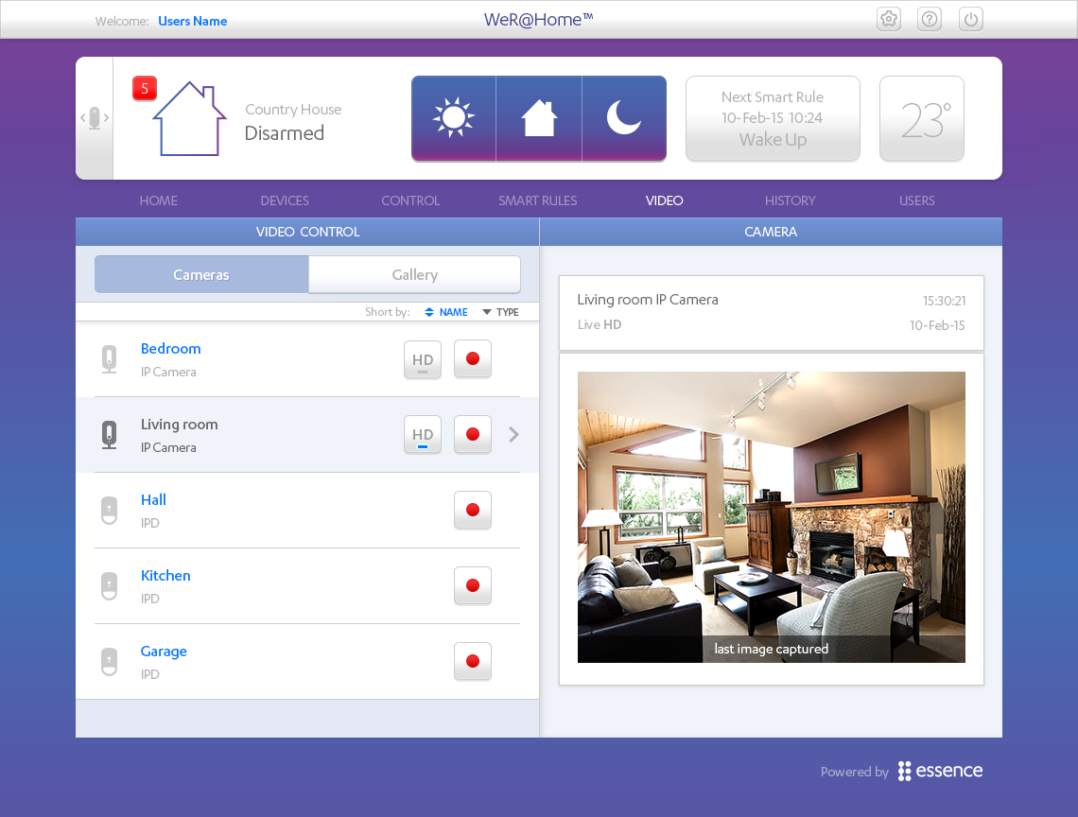

1. מסך התראות

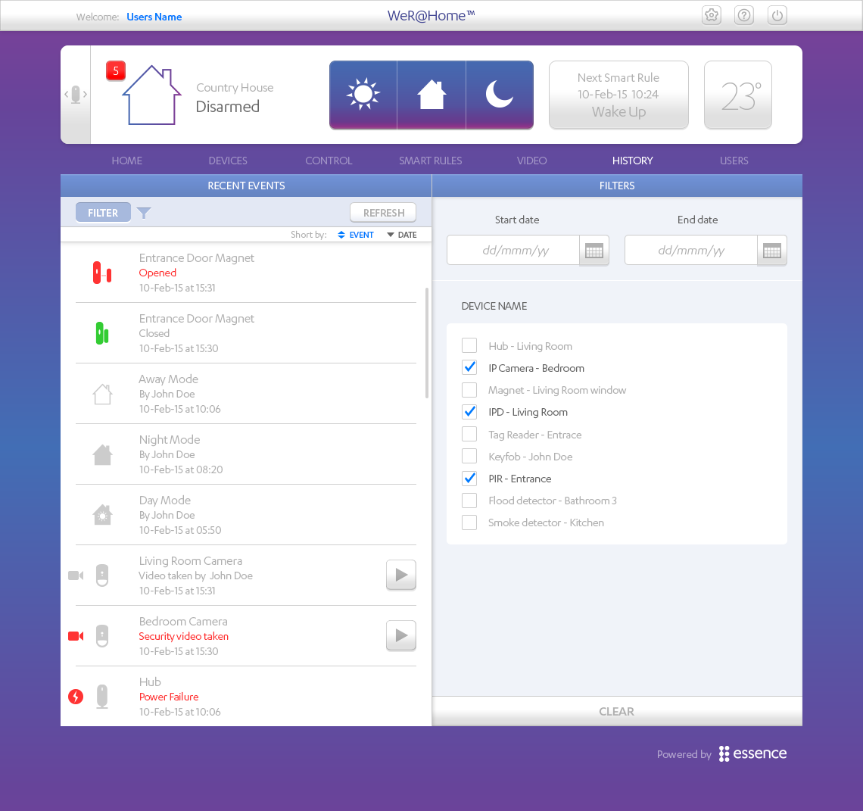

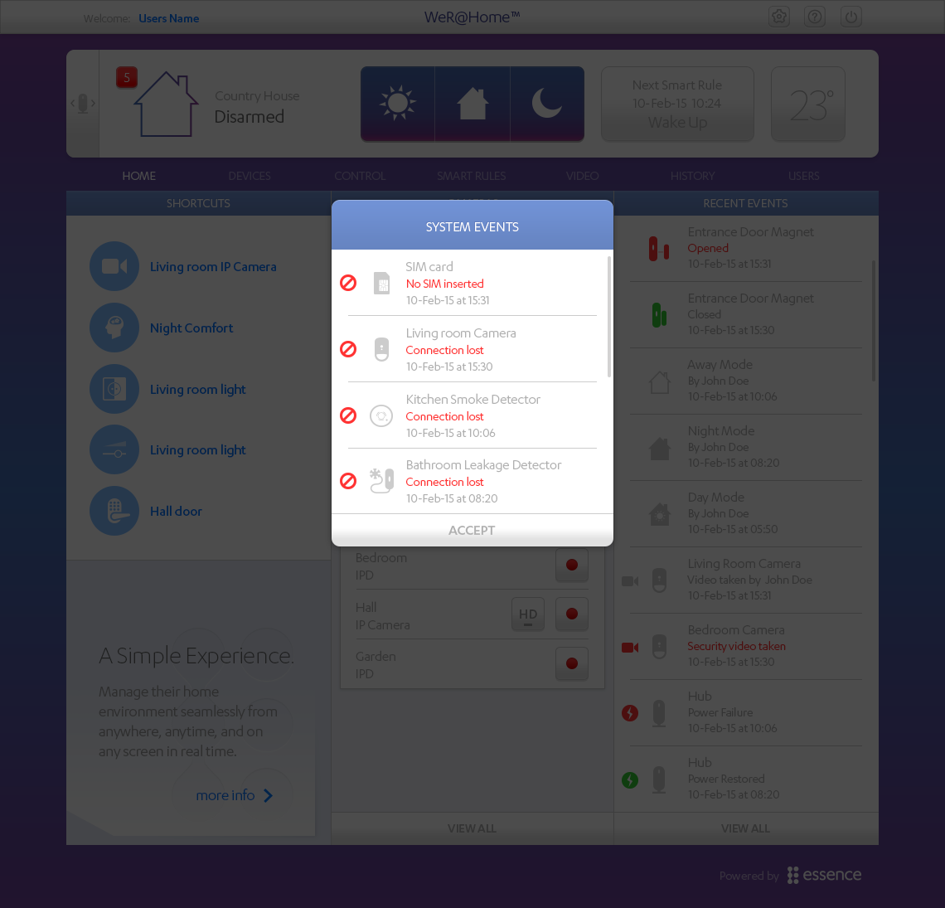

1. מסך משתמשים

